- 下载地址：链接：http://pan.baidu.com/s/1jHSGrkE 密码：m4vu
- 破解教程：
  - 下载并解压注册机，WebStorm-2017.1 注册机\I_LOVE_DVT\dvt-license_server\windows，以windows 64位为例：
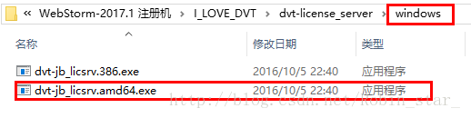
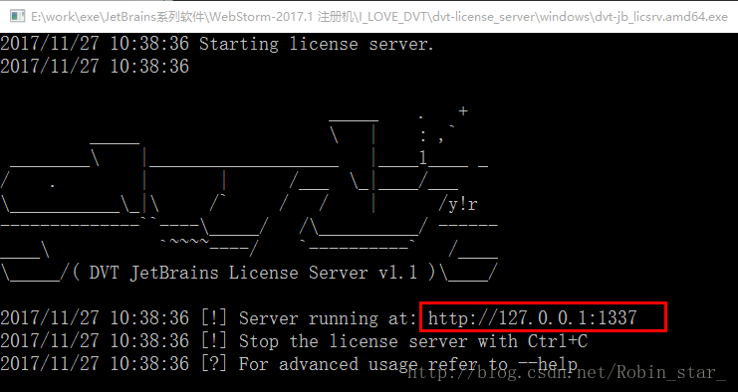
  - 单击打开后，不要关闭窗口。打开webstorm，选择license server，输入 http://127.0.0.1:1337，本地破解成功！

